FASES REQUERIMIENTO DE SOFTWARE

1. DESCRIPCION GENERAL DEL REQUERIMIENTO 2
2. FASE DE FORMALIZACIÓN 3
3. ANALISIS DE REQUISITOS Y REQUERIMIENTOS 4
5. LEVANTAMIENTO DEL REQUERIMIENTO DETALLADO 8
6. DISEÑO DE LA ARQUITECTURA DE SOLUCION 10

DESCRIPCION GENERAL DEL REQUERIMIENTO

PROYECTO | Automatizar las demandas de los clientes
Nombre Requerimiento: | Abogabot
Fecha Solicitud: | 27/02/2022
Responsable(s) Solicitud: | Despacho de abogados
Dependencia(s) Solicitante: | Area de tecnologías de la información y el área de desarrollo
Responsable Funcional designado por el equipo de desarrollo de software: | Daniela Villagran Galvan

FASE DE FORMALIZACIÓN

Descripción de la Solicitud
Usuario Solicitante
Se requiere que el sistema automatice las demandas de los clientes de despacho de abogados y que este pueda solicitar que se llene un formulario para este.
Cuando el formulario este completo el sistema tiene que llevar al cliente automáticamente al pago para la transacción.
Se requiere que el sistema tenga la posibilidad de que los usuarios creen una sesión para ver el avance de su demanda.
Se requiere que cuando se envíe el formulario automáticamente se genere un documento legal con estos casos.
Se necesita una sección de comentarios para que el administrador del sistema pueda actualizar con los comentarios cómo va el caso.
La página tiene que poder visualizarse desde el celular.
Los colores requeridos para este proyecto son: el azul marino y el blanco.
Se utilizarán diagramas de flujo para ver como puede ser la funcionalidad de este y también diagrama de Gantt para ver en qué tiempo se realizarán las tareas
Líder Funcional
El sistema que se va a desarrollar deberá tener lo siguiente:
Automatización de documentos para la generación de un documento legal.
El sistema deberá ser responsivo para que los usuarios puedan verlo desde cualquier dispositivo
Se requiere que el sistema tenga un inicio de sesión por cada cliente que page la transferencia para que pueda ver el avance.
El sistema tiene que llevar a el usuario que va a contratar los servicios a la pagina de transferencia del despacho.

FIRMAS DE ACEPTACIÓN:

________________________________ _______________________________
Nombre Responsable Solicitud Nombre Líder OTI
Dependencia Solicitante Oficina Tecnologías de la Información

ANALISIS DE REQUISITOS Y REQUERIMIENTOS

Fecha Inicio | DD/MM//AAAA |  | Fecha Final | DD/MM//AAAA
Modelamiento de Negocio
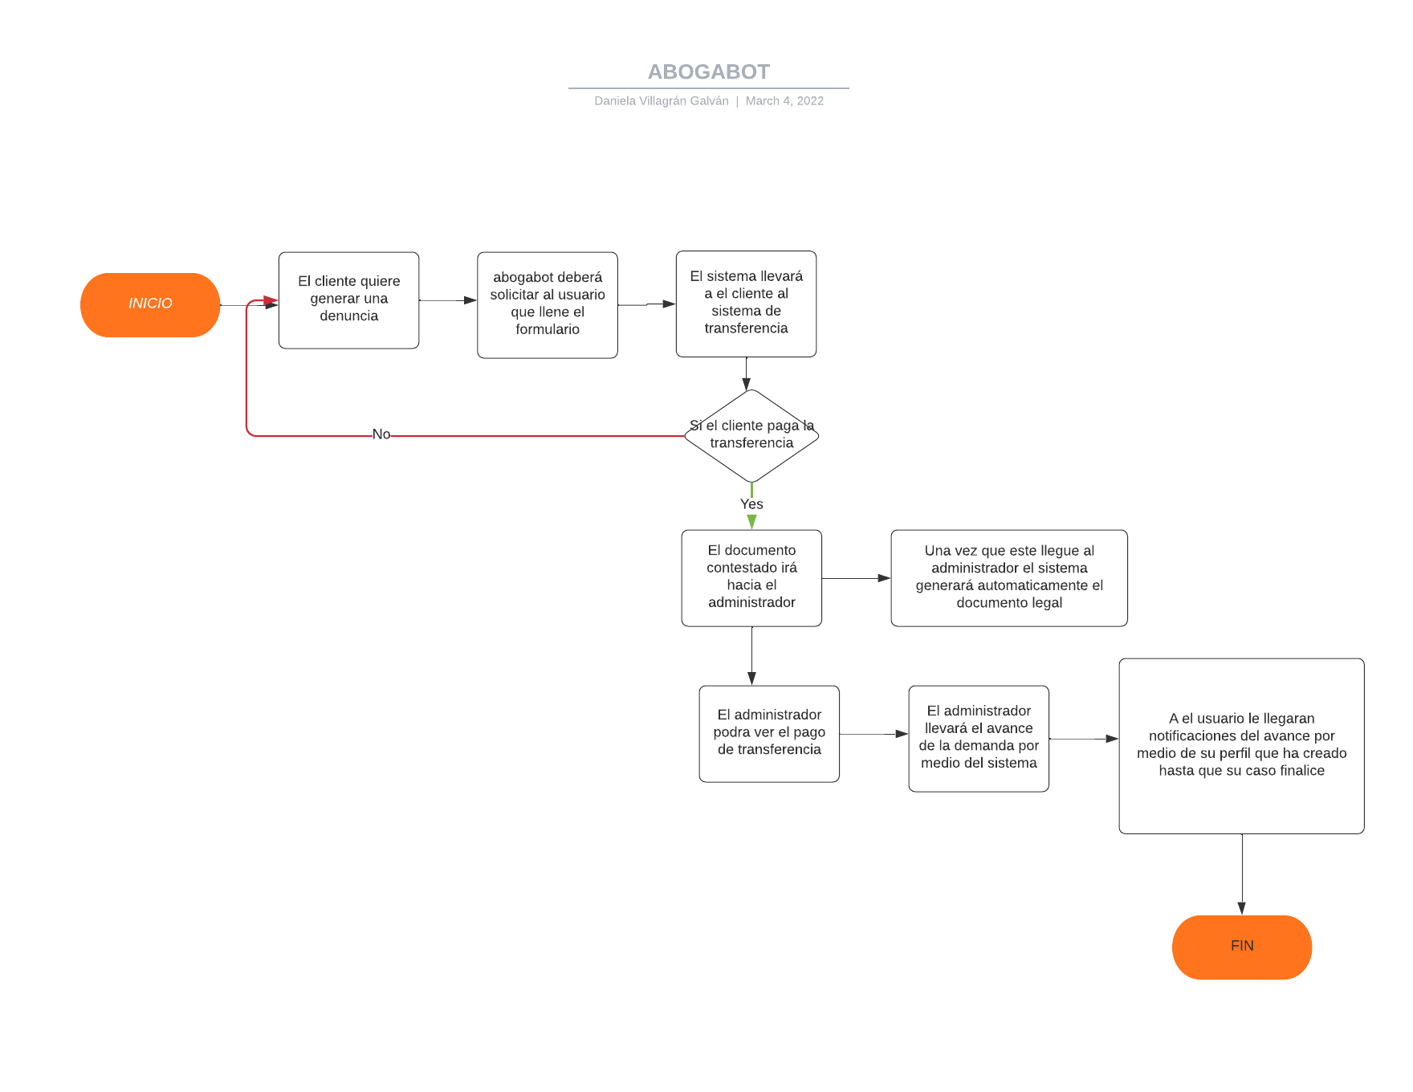

Términos de Referencia
Alcance de la solución | El desarrollo de este proyecto incluye el documento solicitando datos a los clientes que contratan el servicio, el dirigir a los clientes a la pagina de transferencia de pago, que el administrador pueda ver los pagos de cada usuario en un dashboard y que pueda actualizar la pagina por medio de comentarios, que los usuarios puedan crear una cuenta para visualizar el status de su demanda, la generación del documento legal, las notificaciones que les llegará a el usuario y la pagina responsiva
Requerimientos Funcionales y criterios de aceptación y | Que el sistema pueda generar las cuentas, que se pueda transferir el pago, que el administrador pueda ver los pagos y actualizar la página, que el formulario de los clientes pueda generar el documento legal, que lleguen notificaciones y que la pagina se pueda visualizar desde los dispositivos móviles
Requerimientos no Funcionales y de calidad | Rendimiento  Disponibilidad  Durabilidad  Estabilidad  Funcionalidad  Accesibilidad  Adaptabilidad  Capacidad  Integridad de datos  Documentación  Operabilidad  Mantenibilidad  Conformidad  Auditabilidad  Portabilidad  Seguridad  Elasticidad  Legibilidad  Extensibilidad  Eficiencia  Privacidad  Integralidad  Escalabilidad  Garantía  Reusabilidad  Compatibilidad
Interesados en la solución
  Nombre/Rol/Perfil | Descripción
  Product Manager | responsable de la estrategia, planificación, ejecución y lanzamiento de un Producto
  Scrum Master | responsable de la estrategia, planificación, ejecución y lanzamiento de un Producto
  Diseñador | Responsables del diseño del sistema
  Desarrolladores | Responsables del desarrollo del proyecto para llevar a cabo la meta y las expectativas del sistema a los clientes
Precondiciones | La empresa que nos esta contratando deberá de facilitarnos la información que se llegare a requerir así como también los pagos para que este proyecto se pueda llevar a cabo
Requisitos Técnicos | Tipo de Desarrollo | Web Escritorio Móvil Servicio Web  Servicio Windows Otro:__________________
Requisitos Técnicos | Base de Datos | Oracle  SQL Server  MySQL  MongoDB  Otro:__________________ |  |  | Versión  _______  16.0.100.4  _______  _______  _______  _______
Requisitos Técnicos | Lenguaje | C#  VB  PHP  Java  JavaScript  Otro:___________________ |  |  | Versión  _______  _______  _______  _______  _______  _______  _______
Viabilidad Técnica | Luego de adelantado el análisis de los requisitos y requerimientos es viable proponer una solución técnica para esta solicitud: SI ( ) NO ( )

FIRMAS DE ACEPTACIÓN:
Nombre | Dependencia | Teléfono | Firma
Director del despacho jurídico | Despacho Juridico | 535243441
Scrum Master | Consultora de desarrollo | 352523525
Equipo de desarrollo | Consultora de desarrollo | 523525523
Diseñador Grafico | Consultora de desarrollo | 442342422

- FASE DE PLANEACIÓN Y GERENCIA DEL PROYECTO

Responsable |  |  |  |  | Fecha
Plan estratégico de fases del proyecto
N° | Nombre Etapa | Actividad |  | Rol Responsable |  | Fecha Inicio | Fecha Fin | Comentarios
 | Levantamiento | Se llevará a cabo el levantamiento de requerimientos para que se llegue a un acuerdo |  | Product manager y scrum master |  |  |  | Todavía no se tienen las fechas para este proyecto cuando se tomen los requerimientos se empezará la planeación
 | Planeación | Se llevará a cabo los diagramas y visualización de la dificultad del proyecto para ver el tiempo estimado |  | Product Manager, Scrum Master, Diseñador y Desarrolladores
 | Desarrollo del diseño | Se llevará a cabo el desarrollo del diseño de las páginas para que se pueda visualizar mejor el proyecto |  | Diseñador
 | Desarrollo | Una vez que el diseño de las páginas este listo se empezará a desarrollar el proyecto |  | Desarrolladores
 | Testeo | Se llevarán a cabo las pruebas del sistema para que se pueda verificar que el proyecto funciona correctamente |  | Desarrolladores y Testers
 | Finalización | Se hará una junta con el despacho para que puedan ver el proyecto terminado y este se apruebe |  | Todos
Diagrama de planeación
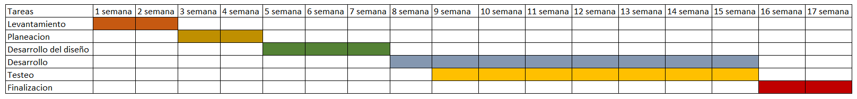

NOTA: Las fechas de planeación establecidas en este documento son aproximadas y estarán sujetas a modificaciones que surjan por control de cambios u otros factores.

FIRMAS DE ACEPTACIÓN:
Nombre | Dependencia | Teléfono | Firma
Director del despacho jurídico | Despacho Juridico | 535243441
Scrum Master | Consultora de desarrollo | 352523525
Equipo de desarrollo | Consultora de desarrollo | 523525523
Diseñador Grafico | Consultora de desarrollo | 442342422

LEVANTAMIENTO DEL REQUERIMIENTO DETALLADO

Las historias de usuario deben ser independientes y debidamente identificadas; deben corresponder a una única funcionalidad y deben ser cortas y concisas
HISTORIAS DE USUARIO
Nº. |  | 3142414142
Titulo |  | Abogabot
Fecha |  | 04/03/2022
Estimación |  | 60
Característica/Funcionalidad
El usuario quiere que el sistema registre el avance que se tienen con la demanda de cada cliente por separado, que el sistema automatice el documento formulario llenado anteriormente y que el usuario pueda pagar con más facilidad y que el administrador del despacho pueda ver los pagos para que se les facilite más el trabajo
Razón/Resultado
Con la finalidad de agilizar mas el proceso de tomar datos a los clientes, la facilidad de pago y también de visualizar el avance que se tiene en el caso
Criterios de Aceptación
Nº | Titulo |  | Contexto |  | Evento
1 | Generación de cuenta a los usuarios |  | En caso de que el usuario haya pagado y haya creado una cuenta que el usuario pueda ingresar |  | Cuando el usuario paga el servicio
2 | Pago en página de transferencia |  | Que el usuario pueda pagar de una forma más rápida el servicio de su caso |  | A partir de que llena el documento de formulario del despacho
3 | Visualización del pago |  | Que el administrador del despacho pueda visualizar el pago de los usuarios |  | A partir de que el usuario hace el pago se pueda visualizar automáticamente en el sistema dashboard
4 | Actualización |  | Que el administrador pueda actualizar el estatus del caso |  | Cuando ya haya un caso y que le confirmen a él el cambio
5 | Generación de documento legal |  | Que se genere automáticamente el documento con los datos del cliente |  | A la hora que el administrador ve el pago del cliente
6 | Notificaciones |  | Que al cliente le lleguen notificaciones cuando se actualice o haya noticias de su caso |  | Cuando el administrador actualice
Firmas de aceptación
Nombre |  |  |  | Dependencia |  | Teléfono | Firma
Director del despacho jurídico |  |  |  | Despacho Juridico |  | 535243441
Scrum Master |  |  |  | Consultora de desarrollo |  | 352523525
Equipo de desarrollo |  |  |  | Consultora de desarrollo |  | 523525523
Diseñador Grafico |  |  |  | Consultora de desarrollo |  | 442342422

DISEÑO DE LA ARQUITECTURA DE SOLUCION

En caso de que existan excepciones asociadas a la arquitectura de referencia se debe incluir su correspondiente justificación en las vistas que aplique.

Fecha | 04/03/2022
Vista Lógica
Diagrama de flujo de cómo funcionará el sistema
Vista de Implementación
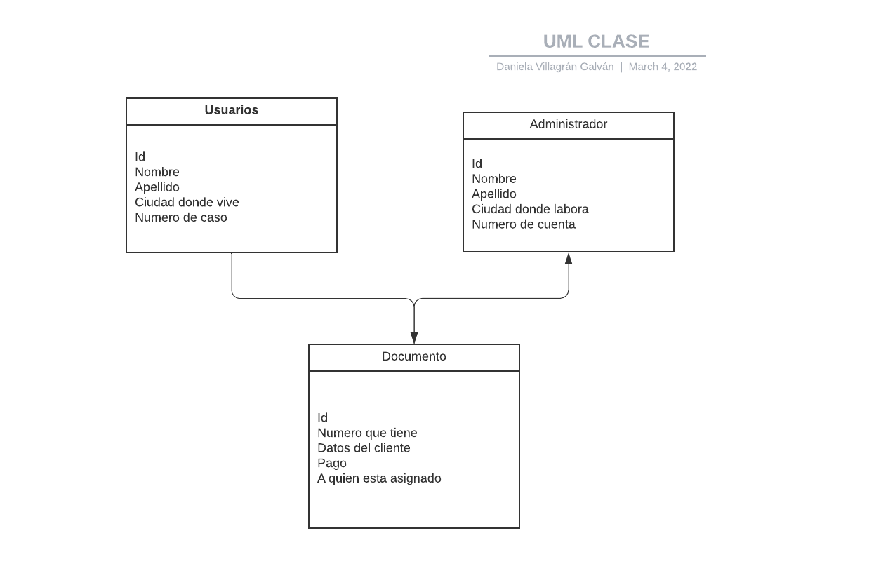

Vista de Proceso
Vista de Física
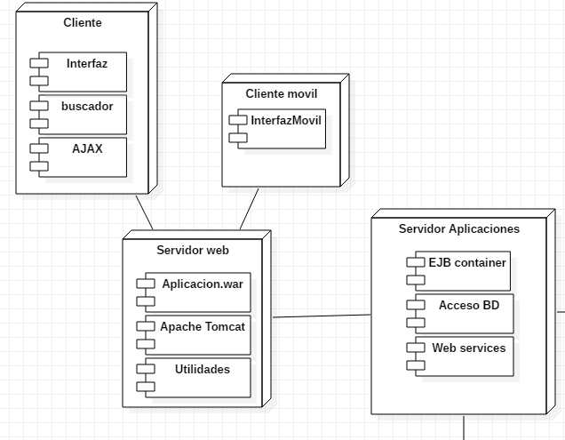

Prototipos de interfaces de usuario
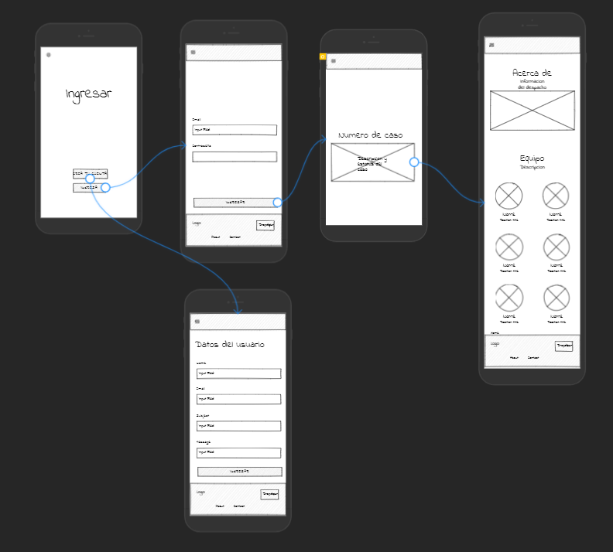
Si utiliza convenciones para diagramas Ad hoc, por favor describirlas aquí
Firmas de aceptación
Nombre |  | Dependencia |  | Teléfono | Firma
Director del despacho jurídico |  | Despacho Juridico |  | 535243441
Scrum Master |  | Consultora de desarrollo |  | 352523525
Equipo de desarrollo |  | Consultora de desarrollo |  | 523525523
Diseñador Grafico |  | Consultora de desarrollo |  | 442342422

